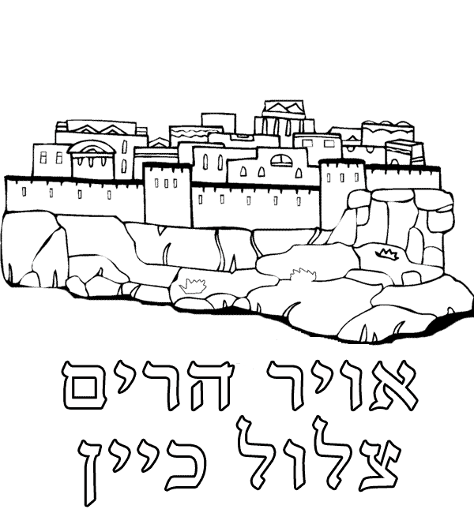

שׁוֹפְטִים – תְּחִילַת פֶּרֶק א': שְׁאֵלוֹת
1. "וַיִשְׁאֲלוּ בְּנֵי יִשְׂרָאֵל בַּה'" (פָּסוּק א') – כֵּיצַד שוֹאֲלִים בַּה'?
___________________________
2. אֵיזֶה שֶׁבֶט מַמְשִׁיךְ אֶת הַכִּיבּוּשִׁים אַחַר מוֹת יְהוֹשֻׁע? (פָּסוּק ב').
_______________
3. אֶת אֵיזֶה שֶׁבֶט הוּא מְצָרֵף אֵלָיו? (פָּסוּק ג').
_______________
4. מַדוּעַ נֶעֱנַש אֲדוֹנִי בֶּזֶק דַּוְקָא בַּעוֹנֶש בּוֹ נֶעֱנַשׁ? (פָּסוּק ז').
"כַּאֲשֶׁר עָשִׂיתִי _____ ________ _____ ________ "
5. מָה עָשׂוּ בְּנֵי יְהוּדָה לַעִיר יְרוּשָׁלַיִם? (פָּסוּק ח').
__________________________________
6. מָהוּ הַשֵּׁם הַשֵׁנִי שֶׁל חֶבְרוֹן? (פָּסוּק י').
__________________________
7. מִי כָּבַשׁ אֶת קִרְיַת סֶפֶר? (פָּסוּק י"ג).
_________________________________
8. עִם מִי הִתְחַתֵּן עָתְנִיאֵל בֶּן קְנַז? (פָּסוּק י"ג).
עִם ___________ בַּת ___________

שׁוֹפְטִים – תְּחִילַת פֶּרֶק א': שְׁאֵלוֹת
1. "וַיִשְׁאֲלוּ בְּנֵי יִשְׂרָאֵל בַּה'" (פָּסוּק א') – כֵּיצַד שוֹאֲלִים בַּה'?
___________________________
2. אֵיזֶה שֶׁבֶט מַמְשִׁיךְ אֶת הַכִּיבּוּשִׁים אַחַר מוֹת יְהוֹשֻׁע? (פָּסוּק ב').
_______________
3. אֶת אֵיזֶה שֶׁבֶט הוּא מְצָרֵף אֵלָיו? (פָּסוּק ג').
_______________
4. מַדוּעַ נֶעֱנַש אֲדוֹנִי בֶּזֶק דַּוְקָא בַּעוֹנֶש בּוֹ נֶעֱנַשׁ? (פָּסוּק ז').
"כַּאֲשֶׁר עָשִׂיתִי _____ ________ _____ ________ "
5. מָה עָשׂוּ בְּנֵי יְהוּדָה לַעִיר יְרוּשָׁלַיִם? (פָּסוּק ח').
__________________________________
6. מָהוּ הַשֵּׁם הַשֵׁנִי שֶׁל חֶבְרוֹן? (פָּסוּק י').
__________________________
7. מִי כָּבַשׁ אֶת קִרְיַת סֶפֶר? (פָּסוּק י"ג).
_________________________________
8. עִם מִי הִתְחַתֵּן עָתְנִיאֵל בֶּן קְנַז? (פָּסוּק י"ג).
עִם ___________ בַּת ___________

